Приложение № 1 к решению Думы
от 24.11 .2021 № 109
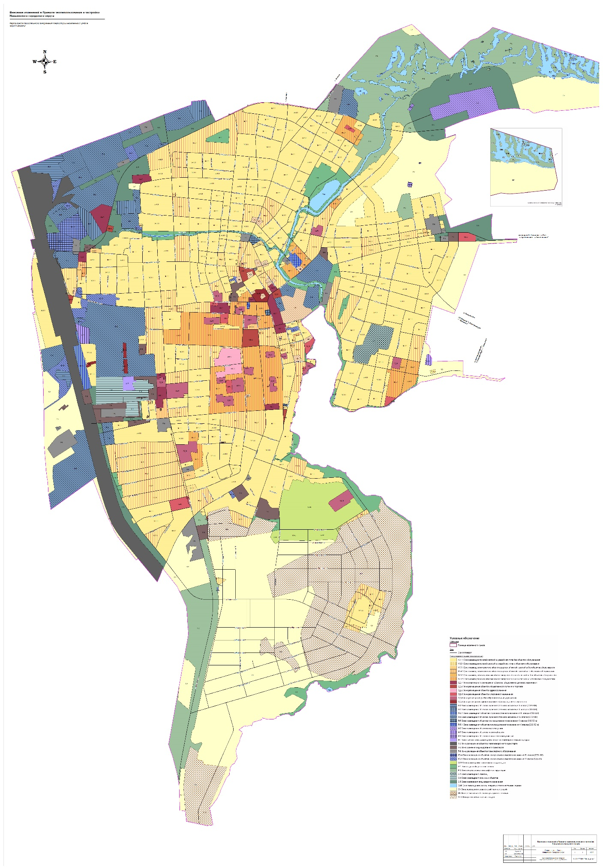

Приложение № 2 к решению Думы
от 24.11 .2021 № 109
